藥用植物：翻白草
分類：藥草圖鑑
2011/03/23 15:48
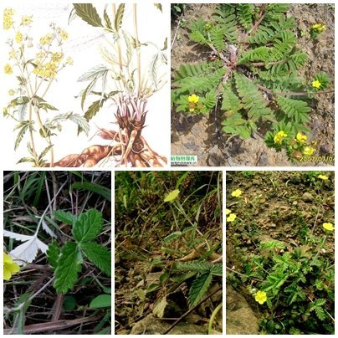
翻白草
Herba Potentillae Discoloris
(英)Discolor Cinquefoil Herb
別名 天青地白、白頭翁、葉下白、雞腿苗、結梨。
來源 為薔薇科植物翻白草Poterntilla discolor Bge.的全草。
植物形態 多年生草本，高15～40cm，全株除葉表面疏生長柔毛或老時近無毛外，密被白色絨毛和混生長柔毛。根多分枝，常紡錘狀膨大成塊根。莖直立蔌斜生。羽狀複葉，有托葉；基生葉叢生，小葉3～9，有長柄；莖生葉為3小葉，柄短，小葉片長圓形至長橢圓形，長1.5～6cm，寬0.6～2cm，邊緣有粗鋸齒，聚傘花序疏展；花萼5裂，副萼裂片窄；花瓣5，黃色，倒心形；雄蕊多數；雌蕊多數。瘦果光滑，多數，聚生於密被綿毛的花托上，具宿萼。花果期4～7月。
生於山坡、路旁、草地。主產河北、北京、安徽。
採制 夏、秋季花開前採挖，除去雜質，乾燥。
化學成分 根含鞣質、黃酮類。
性味 性平，味甘、微苦。
功能主治 止血，止痢，解毒。用於吐血、便血、崩漏、痢疾、瘧疾、癰癤。
神奇的翻白草降糖真的很管用
偏方如下：
地骨皮50克 、翻白草30克 ，熬水喝！另外買點黃豆麵，每天早上水燒開後放入適量黃豆麵，熟後即可食用，一定要早上空腹服，堅持一個月即可檢查血糖和尿糖達到正常值
神奇而又珍貴的偏方-翻白草治療糖尿病
去年冬天，丹東一位好心的男士向遼源市一位素不相識的糖尿病患者提供了一份神奇而又珍貴的偏方—–用翻白草治療糖尿病。從那時起，一傳十，十傳百，許多遼源人及一些外地人都知道用這個偏方治療糖尿病。為了弄清翻百草為什麼能治糖尿病，我查找許多中草藥資料，都沒有找到用翻百草治療糖尿病的答案。
翻白草所含的成份對細菌性痢疾有抑制作用 ，但是否對糖尿病也有抑制作用呢？這有待於專家門去研究。
用翻白草治療糖尿病好處很多。藥源豐富，全國各地均有生長；不花錢或花小錢治大病，減輕了廣大患者的經濟壓力；見效快，只要不是依賴型的,服用20天左右就可取得療效。長期堅持服用,就能把血糖,尿糖都降下來,口渴,尿頻等症狀就會減輕或消失。翻白草生長于山地，路旁，不受農藥的污染，無毒副作用。有些患者服用一段時間後，顯現了神奇的療效，高興地把翻白草稱為救命草，把傳方人稱為救命人。
翻白草別名有：萎陵菜，天藕兒，湖雞腿，雞腳草,雞距草,烏皮浮兒,角草,土人參,土西洋參 等等。
採制：全草入藥，在夏秋未開花前連根挖取，除掉枯葉及鬚根，洗淨，曬乾。
用法：翻白草木5至10錢（鮮5至7棵） 水煎服，以藥代茶，一天喝大半暖瓶。
翻白草（Potentilla discolor Bge）又名雞腿兒、天藕兒、湖雞腿、雞腳草等，薔薇科植物翻白草的帶根全草，全國各地均有分佈，東北、華北等地區有以其同屬植物委陵菜的全草做翻白草使用。根含鞣質及黃酮類，味甘、苦，性平，有清熱解毒涼血消腫之功，治痢疾、瘧疾、咳血、吐血等症。

